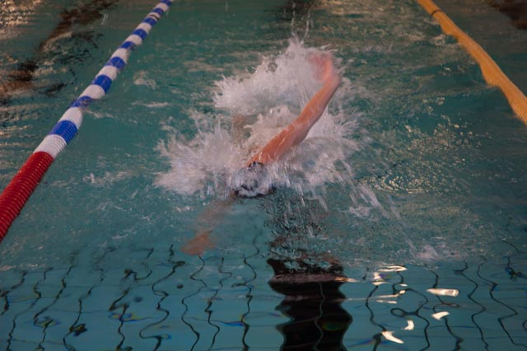
I henhold til terminlisten og med Akershus Svømmekrets godkjennelse inviterer Lørenskog-Rælingen Kappsvømmingsklubb til rekrutt stevne i Sandbekkhallen Søndag 24 november 2019. Bassenget er 25m med 6 baner og vanntemperatur på ca. 26 grader.

Stevnet starter kl. 11.00 med innsvømming fra kl. 10.00. Lagledermøte kl. 10:05.

Påmelding og premiering:
Påmeldingen sendes på UNI_P - format til stevne@lrk.no innen onsdag 13. november 2019 kl. 24.00.
NB: Merk mailen med hvilket stevne påmeldingen gjelder for, og hvilken klubb som skal faktureres. Det betales startkontingent kr. 100,- uavhengig av antall øvelser. Etteranmelding godtas i ledige baner mot dobbel startkontingent. Pris for lagstart er kr 200,-. Klubbene faktureres etter stevnet.
Stevnets resultater per klubb blir oversendt de ulike klubber etter stevne.

Premiering:
For deltagere i rekruttstevnet vil det bli en deltagerpremie til hver utøver.

Øvelser for rekruttstevnet:
Øvelse nr: | Distanse: | Klasse:
1. | 50 fri | Jenter
2. | 50 fri | Gutter
3. | 100 medley | Jenter
4. | 100 medley | Gutter
5. | 25 bryst | Jenter
6. | 25 bryst | Gutter
7. | 25 rygg | Jenter
8. | 25 rygg | Gutter
9. | 4 x 50 fri mixed | Mixed
 | Pause
10. | 25 fri | Jenter
11. | 25 fri | Gutter
12. | 25 butterfly | Jenter
13. | 25 butterfly | Gutter
14. | 50 rygg | Jenter
15. | 50 rygg | Gutter
16. | 50 bryst | Jenter
17. | 50 bryst | Gutter

Ankomst:
Ankomst til Sandbekkhallen via riksvei 159. Avkjøring retning Løvenstad - Blystadlia mellom Lørenskog og Lillestrøm. Hallen ligger i tilknytning til Sandbekken ungdomsskole i Rælingen kommune. Hallen er godt synlig fra Blystadveien, med innkjøring via Tiurveien, 2006 Løvenstad.

Parkering:
Det er mulighet for parkering utenfor svømmehallen, men de steder det er merket opp med hvitt er det IKKE lov til å parkere. Dette er fordi ved en nødssituasjon, så SKAL det være en fri passasje inn til hallen. En såkalt ANGREPSVEI. Det er også merket rundt et kumlokk, som er en BRANNKUM. Brannkummen må være tilgjengelig i tilfelle brann

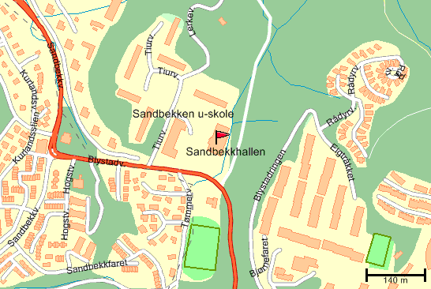
Kafeteria med salg av mat og drikke,.

Eventuelle spørsmål besvares på epost til stevne@lrk.no.

